怎样在手机上使用支付宝？
随着网上购物的兴起，在线支付早已进入千家万户，作为在线支付最简单方便的一种方式~通过支付宝转账付款，也逐渐转入大家视线。到底如何使用手机上的支付宝钱包？这个问题对于已经有了支付宝钱包，并且经常通过手机上的支付宝钱包来付款转账的人来说可能非常简单，但是对于没有接触过的人来说，就有点拿不准了，因为毕竟涉及到自己的钱财，所以谨慎小心一点是对的。下面我就来给大家细致介绍一下如何使用支付宝。

工具/原料：手机，支付宝钱包，本人银行卡

方法/步骤：
第一步，在手机的应用市场中下载并安装支付宝钱包这款软件。软件一定要保证是官方正版！（由于我的手机里已经有了支付宝钱包这款软件，所以附图的后面不是下载而是打开）
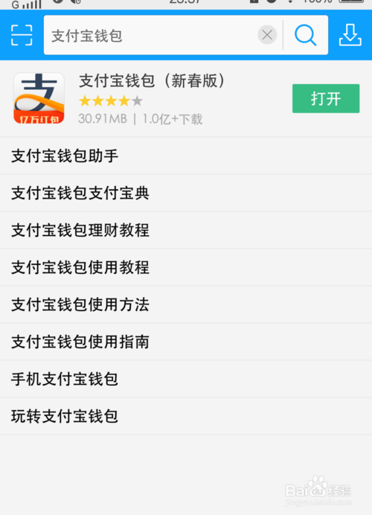
第二步，打开支付宝钱包，登录账号。（见第一张图）如果没有账号就点开注册。（见第二张图）
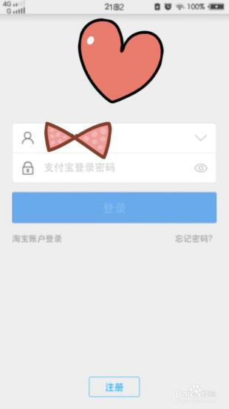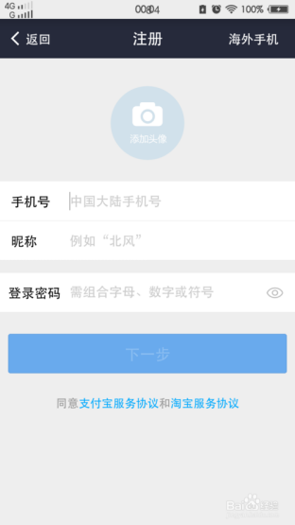
第三步，完成好注册登录后，就可以打开支付宝钱包了。（见第一张图）这时的支付宝钱包里没有钱，那怎样让里面有钱呢？方法是点开右下角的“财富”（见第二张图）然后点击银行卡（见第三张图）这时再点击右上角的加号（见第四张图）然后根据提示添加好自己的银行卡。
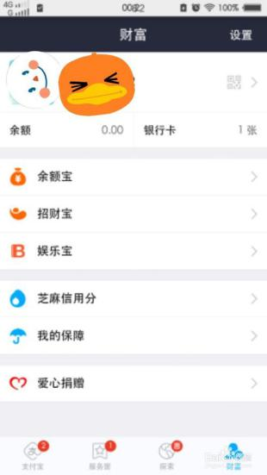
第四步，向支付宝钱包中充钱。先点开余额（见第一张图），然后点开充值（见第二张图），出来第三张图样式的界面，根据提示完成充值即可。
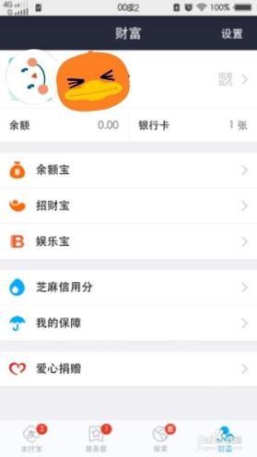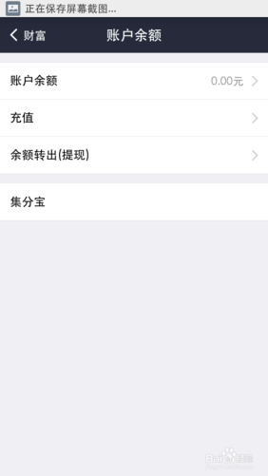
第五步，点开左下角的“支付宝”，在这个界面（第一张图）就可以找到“转账”，点开它，然后根据提示就可以完成转账。
最后，要为大家说明一点，有的人曾问我怎样在支付宝钱包里买东西？相信还会有人有类似的问题，这里我给大家解释一下，买东西是在淘宝，天猫还是京东等类似的购物网站，找到自己要买的商品，最后付款时，卖家提供支付宝付款方式，然后你点开它。是这时才用到支付宝钱包。而不是在支付宝里买东西。

